# MPI编程：基于CRT的NTT优化

### 2313911 黄尚扬

### 2025.6.12

**目录**

一． 引言 3

二． 问题描述 3

三． 算法设计 4

四． 实验分析 8

五． 总结 16

六． 项目链接 16

七． 参考文献 16

##### 引言

##### MPI（Message Passing Interface）是一种广泛应用于分布式内存系统中的并行编程模型，适用于多节点集群环境下的进程间通信与协作。与基于共享内存的 pthread 或 OpenMP 不同，MPI 通过显式的消息传递机制，实现不同计算节点间的数据交换与任务协同，具备良好的可扩展性和高效的跨节点通信能力，常用于大规模科学计算、分布式仿真、图计算等领域。

##### 多项式乘法在密码学中的应用尤为突出，特别是在同态加密、同态签名等需要在密文域中进行高效代数运算的场景中。数论变换（NTT）作为实现多项式快速乘法的关键技术，其在模意义下的性质使其特别适合整数域下的加速运算。而随着加密规模的扩大，传统的串行 NTT 已难以满足高性能计算的需求。

##### 本课题聚焦于 MPI 编程在 NTT 计算中的应用，尝试了基于中国剩余定理（CRT）的 NTT 并行优化方案。通过将大模数乘法问题分解为多个小模下的 NTT 计算，结合 MPI 将任务分发至多个计算节点并行执行，最终使用 CRT 合并结果，不仅减轻了单节点的计算负担，还显著提升了整体吞吐性能。

##### 问题描述

由于笔者早已在上次实验（Pthread&OpenMP）中实现了四模数CRT的合并，关于CRT优化NTT的原理我们在这里就不做展开了。下面主要聚焦于MPI本身进行思考。

首先我们需要更改原先的计时策略，其次我们需要在合并时阻塞进程来使其不会出现冲突冒险的情况。当我们做到这些之后，与多线程编程相似地，我们就完成了本次的任务。

这次报告中，主要分为实验、性能分析、理论和扩展研究三个部分。

**我们的实验主要分为两块：第一是用MPI进行多线程朴素的替代；而第二是采用MPI结合OpenMP进行多进程+多线程的混合优化。至于SIMD和其他的MPI策略，由于分析发现并没有太大效果，我们主要着重在最后一部分进行分析。**

**在性能分析部分，我们将会进行大量、不同规模的重复实验，直观地对比并结合代码特征进行评估。**

**最后一部分，我们会详细解释为什么笔者认为SIMD不行，以及为什么数据并行的MPI策略似乎是最优的。同时，我们还会对其他MPI策略进行一定的探讨。**

接下来，我们将从算法逐步展开。

##### 算法设计

首先，为了测试MPI框架并且对比分析性能，我们会先简单地利用MPI代替多线程加速4模数CRT下的NTT。

首先，我们会为MPI的实现搭建基础框架，包括：

MPI_Init(&argc,&argv);

    int rank;

    MPI_Comm_rank(MPI_COMM_WORLD,&rank);

上面这部分写在main函数开头，用于初始化MPI环境并为进程rank赋值。自然而然地，在结尾处我们同样有：

    MPI_Finalize();

而后由于MPI编程的计时方式不同，我们在每轮循环执行主体代码前会有：

auto Start=MPI_Wtime();//MPI计时

并且在**主进程rank0**最末尾相似地计时End，仿照之前的格式做差并输出。特别需要注意的是由于默认计时单位不同，所以需要乘一个103的常数。这块见后面核心代码的末尾。

而我们的核心代码如下：

 //下面是多模数ntt

    for(int J=0;J<=lim;++J){

        ac[rank][J]=a[J]%mod[rank];

        bc[rank][J]=b[J]%mod[rank];

    }

    ntt(ac[rank],bc[rank],ac[rank],n_,mod[rank]);

    MPI_Barrier(MPI_COMM_WORLD);//等待所有进程计算完毕

    if(rank!=0){

        MPI_Send(ac[rank],lim,MPI_LONG_LONG_INT,0,114514,MPI_COMM_WORLD);

    }

    else{

        for(int j=1;j<4;++j)

            MPI_Recv(ac[j],lim,MPI_LONG_LONG_INT,j,114514,MPI_COMM_WORLD,MPI_STATUS_IGNORE);

    }

    //分别执行子任务(MPI)，然后传回主进程

    if(rank==0){//主进程

        __int128 M1M2=mod[0]*mod[1];

        __int128 M1M2M3=M1M2*mod[2];

        __int128 invM1_modM2=ksm(mod[0], mod[1]-2, mod[1]);

        __int128 invM1M2_modM3=ksm(M1M2%mod[2], mod[2]-2, mod[2]);

        __int128 invM1M2M3_modM4=ksm(M1M2M3%mod[3], mod[3]-2, mod[3]);

        for (int j=0; j <= lim; ++j) {

            __int128 x1=((ac[1][j]-ac[0][j])%mod[1]+mod[1])%mod[1];

            x1=x1*invM1_modM2%mod[1];

            __int128 r1=(x1*mod[0]%M1M2+ac[0][j])%M1M2;

            __int128 x2=((ac[2][j]-r1%mod[2])%mod[2]+mod[2])%mod[2];

            x2=x2*invM1M2_modM3%mod[2];

            __int128 r2=(x2*M1M2%M1M2M3+r1)%M1M2M3;

            __int128 x3=((ac[3][j]-r2%mod[3])%mod[3]+mod[3])%mod[3];

            x3=x3*invM1M2M3_modM4%mod[3];

            __int128 temp=x3%p_;

            temp=temp*(mod[0]%p_)%p_;

            temp=temp*(mod[1]%p_)%p_;

            temp=temp*(mod[2]%p_)%p_;

            temp=(temp+r2%p_)%p_;

            ab[j]=(long long)temp;

        }

        //        auto End=std::chrono::high_resolution_clock::now();

        auto End=MPI_Wtime();

//        std::chrono::duration<double,std::ratio<1,1000>>elapsed=End-Start;

        double elapsed=End-Start;

//        ans += elapsed.count();

        ans+=elapsed;

        fCheck(ab,n_,i);

        std::cout<<"average latency for n="<<n_<<" p="<<p_<<" : "<<ans*1e3<<" (us) "<<std::endl;

        // 可以使用 fWrite 函数将 ab 的输出结果打印到 files 文件夹下

        // 禁止使用 cout 一次性输出大量文件内容

        fWrite(ab,n_,i);

    }

我们的基本逻辑是：首先将4模数的子NTT拆分到每个进程中，做正常计算；而后我们做一个阻塞，来确保广播传输信息时是安全的。

在后面，我们判断是否为主进程，并且通过recv和send函数做数据的汇集。而最后的CRT部分，我们仅在主进程中执行。

可以发现这样做相当于用多进程简单代替了多线程，实现了类似的效果。我们在脚本中申请了4个结点，每个结点1个线程。以下是我们在服务器上的初步测试结果：

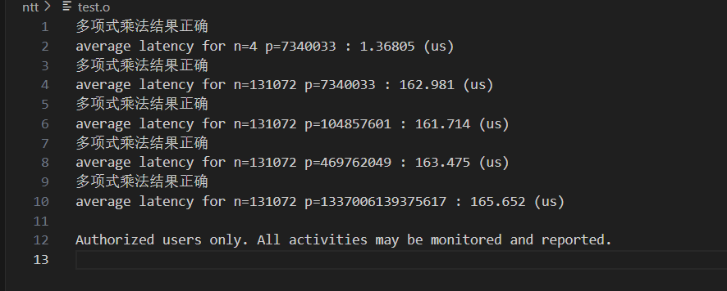

可以发现顺利执行，并且耗时与多线程大致相当。

于是接下来我们考虑进一步的优化。

首先进行分析。我们目前的策略是：多进程并行地做1次NTT，而后主进程接收广播信息并做CRT合并。对于NTT部分，由于蝴蝶变换的三层循环不太好分析，再加上内部变量交错可能形成冲突，我们先留待之后优化；而对于CRT，我们发现这层循环非常简单，相当于一次n量级的遍历，并且由于有int128的存在效率非常低，所以我们应当着眼于这块去尝试采用OpenMP优化。

可以发现四模数合并CRT的循环外部已经有：

__int128 M1M2=mod[0]*mod[1];

        __int128 M1M2M3=M1M2*mod[2];

        __int128 invM1_modM2=ksm(mod[0], mod[1]-2, mod[1]);

        __int128 invM1M2_modM3=ksm(M1M2%mod[2], mod[2]-2, mod[2]);

        __int128 invM1M2M3_modM4=ksm(M1M2M3%mod[3], mod[3]-2, mod[3]);

并且合并过程中的临时变量都在循环内部定义，于是尽管其非常复杂，我们仍然可以采用默认的并行策略来加速。代码如下：

#pragma omp parallel for schedule(static)

            for (int j=0; j <= lim; ++j) {

                __int128 x1=((ac[1][j]-ac[0][j])%mod[1]+mod[1])%mod[1];

                x1=x1*invM1_modM2%mod[1];

                __int128 r1=(x1*mod[0]%M1M2+ac[0][j])%M1M2;

                __int128 x2=((ac[2][j]-r1%mod[2])%mod[2]+mod[2])%mod[2];

                x2=x2*invM1M2_modM3%mod[2];

                __int128 r2=(x2*M1M2%M1M2M3+r1)%M1M2M3;

                __int128 x3=((ac[3][j]-r2%mod[3])%mod[3]+mod[3])%mod[3];

                x3=x3*invM1M2M3_modM4%mod[3];

                __int128 temp=x3%p_;

                temp=temp*(mod[0]%p_)%p_;

                temp=temp*(mod[1]%p_)%p_;

                temp=temp*(mod[2]%p_)%p_;

                temp=(temp+r2%p_)%p_;

                ab[j]=(long long)temp;

            }

在这里我们初步完成了对其大致的测试。脚本中我们申请了4结点8线程4核心。可以发现和所想的效果类似，这块的加速确实比较显著：

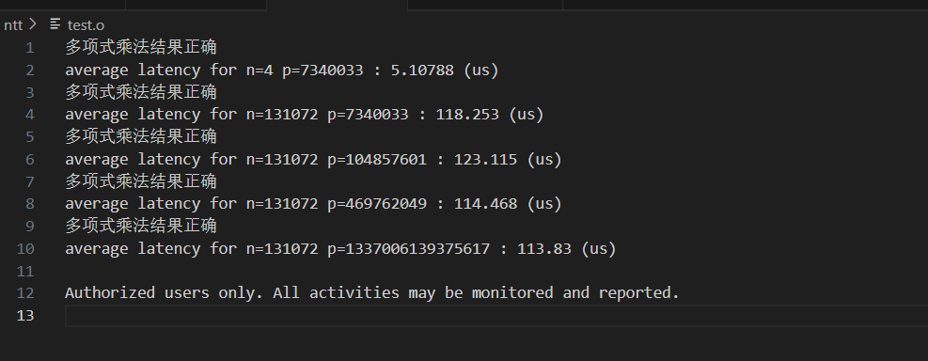

而后我们着眼于蝴蝶变换部分。

难以加速的一个原因是：我们以前采用多线程方法的时候，关注的重点总是最内层循环。这很好理解，因为最内层循环同步遍历了mid规模以及单位根w的角度，非常方便我们拆分。但在OpenMP中，我们如果不采用更细粒度的指令是没有办法避免w在旋转时的冲突的；而如果换用Pthread等方法，我们可以知道其效率是不如OpenMP的（见上次报告分析部分）。

但是这其实只是一个误区，或者说是盲点。对于OpenMP加速而言，我们往往只考虑嵌套的外层循环，而内部的循环就可以当作展开来理解。亦即在保证没有数据竞争的情况下，只需要选择一重循环进行OpenMP的指导优化即可。于是我们可以发现第二重循环满足这个条件，于是有：

#pragma omp parallel for schedule(static)

        for(long long j=0;j<lim;j+=(mid<<1)){//主体

            long long w=1;

//            #pragma omp parallel for schedule(static)

            for(long long k=0;k<mid;++k,w=1ll*w*wn%p){

                long long x=a[j+k];

                long long y=a[j+k+mid]*w%p;

                a[j+k]=(x+y)%p;

                a[j+k+mid]=(x-y+p)%p;

            }

        }

并且，我们的所有一重简单循环都可以并行化，如下是一个例子，用于初始化每个进程自身的子NTT单元：

#pragma omp parallel for schedule(static)

    for(int J=0;J<=lim;++J){

        ac[rank][J]=a[J]%mod[rank];

        bc[rank][J]=b[J]%mod[rank];

    }

在做完了所有的OpenMP优化后，我们得到了以下初步测试结果：

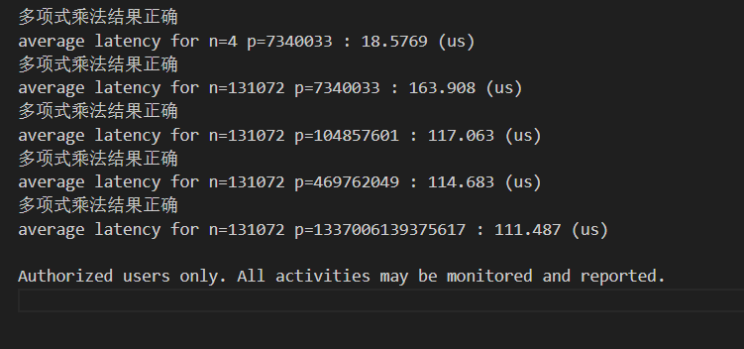

可以发现尽管相比没有NTT内OpenMP优化的版本来说，提速并不显著，但在数据变大的时候也略有成效。

至此，我们的全部优化已经完成了。关于进一步的分析，见下面的部分。

##### 实验分析

和上次实验类同，我们的分析主要分为两个部分，分别是控制变量n和p，用于探讨不同维度的数据规模变化下算法的性能。**对比的算法一共有四种，分别是朴素串行NTT、串行CRT大模数四模NTT、CRT+MPI实现的多进程NTT，以及CRT+MPI+OpenMP实现的多进程+多线程NTT。**

由于MPI的计时相比之前有了改动，为了控制变量使结果置信度更高，所以我们对于之前测试过的串行NTT和串行4模CRT实现的NTT，也改用了MPI的计时方式来进行重新测试。当然，朴素NTT无法实现大模数，所以我们的模数应当控制在一个合理的范围。

接下来，我们将会分别控制变量n和p来进行分析。关于核心数量等参数所带来的优化，这里不作详细分析，因为它和我们编写的算法没有任何关系。

与之前相似地，以下是基于perf工具在本地获得的串行版本NTT的不同数据规模性能测试数据，p取104857601：

|  |  |  |  |  |  |  |
| --- | --- | --- | --- | --- | --- | --- |
| n | 时间1（us） | 时间2（us） | 时间3（us） | 时间4（us） | 时间5（us） | 平均（us） |
| 1000 | 0.563 | 0.589 | 0.572 | 0.596 | 0.574 | 0.5788 |
| 10000 | 6.102 | 5.944 | 5.871 | 6.031 | 5.982 | 5.986 |
| 100000 | 66.911 | 65.973 | 66.218 | 66.559 | 65.997 | 66.3316 |

表1 朴素串行耗时数据

以下是4模数CRT串行NTT的性能测试数据：

|  |  |  |  |  |  |  |
| --- | --- | --- | --- | --- | --- | --- |
| n | 时间1（us） | 时间2（us） | 时间3（us） | 时间4（us） | 时间5（us） | 平均（us） |
| 1000 | 3.871 | 3.882 | 3.871 | 3.903 | 3.889 | 3.8832 |
| 10000 | 40.623 | 39.972 | 39.991 | 40.189 | 39.877 | 40.1304 |
| 100000 | 447.338 | 446.224 | 447.853 | 440.932 | 446.847 | 445.8338 |

表2 CRT串行耗时数据

下面是4进程MPI下的4模数CRT并行NTT数据：

|  |  |  |  |  |  |  |
| --- | --- | --- | --- | --- | --- | --- |
| n | 时间1（us） | 时间2（us） | 时间3（us） | 时间4（us） | 时间5（us） | 平均（us） |
| 1000 | 1.633 | 1.634 | 1.633 | 1.621 | 1.623 | 1.6288 |
| 10000 | 16.308 | 16.996 | 16.998 | 16.421 | 16.403 | 16.6252 |
| 100000 | 160.338 | 163.427 | 161.486 | 161.557 | 167.551 | 162.8718 |

表3 CRT_MPI耗时数据

下面是OpenMP优化下的MPI 4模数CRT并行NTT数据：

|  |  |  |  |  |  |  |
| --- | --- | --- | --- | --- | --- | --- |
| n | 时间1（us） | 时间2（us） | 时间3（us） | 时间4（us） | 时间5（us） | 平均（us） |
| 1000 | 20.288 | 18.569 | 29.307 | 19.063 | 19.308 | 21.307 |
| 10000 | 54.627 | 63.118 | 40.629 | 39.184 | 45.422 | 48.596 |
| 100000 | 159.187 | 113.628 | 167.199 | 116.985 | 164.091 | 144.218 |

表4 CRT_OpenMP&MPI耗时数据

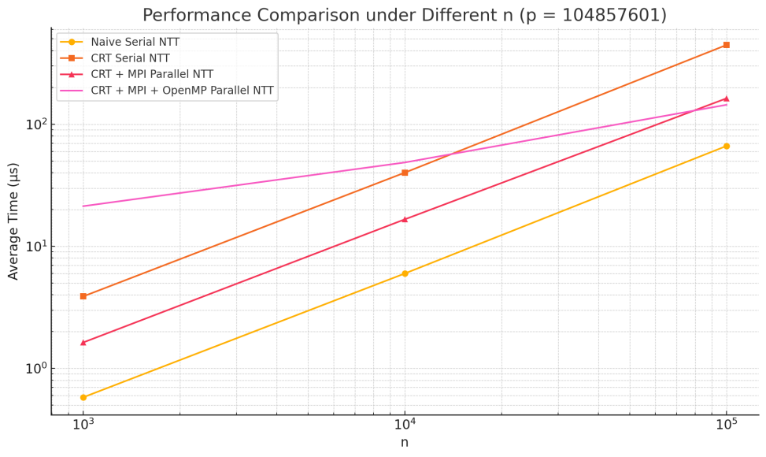

图1 耗时对比

##### 上面是控制模数不变、耗时随n规模而变化的曲线，横纵轴均采用对数刻度。可以看到和上次相似，我们的结果呈现为：未优化的CRT 4模NTT明显最慢，MPI的并行CRT算法稍快，再慢于普通NTT，但是三者的常数大约在同一量级；同时MPI与OpenMP共同优化的NTT呈现出先慢后快的趋势。

##### 朴素NTT算法的速度快是正常的，这是因为它天然地不支持大模数，从而常数小。这一点在上次的实验报告中已经分析过了，在这里不再赘述。在这里列出它只是为了做出对比，但更多地我们会分析CRT下不同方法的优化。

##### 至于CRT在使用MPI多进程优化前后出现的差异，是很符合直觉的。以朴素CRT为基准，**MPI加速的算法加速比在实验的规模下分别为2.384、2.413、2.737，稳定在2.5倍左右的量级**。不过鉴于我们的进程数为4，这说明了申请进程的开销并不是可以忽略的。

##### 关于反常的MPI+OpenMP优化，经过观察我们可以作如下分析：我们注意到在未进行NTT内部OpenMP优化时，n=4的样例中耗时虽然已经膨胀，但还是远远快过实现之后。于是很自然地，我们能够得到OpenMP开销过大的结论。而当数据规模逐渐扩大，OpenMP的开销逐渐可以被忽略，在105的规模下终于反超了仅进行MPI优化的版本。可以相信，当数据规模继续扩大，其有望做到朴素串行NTT的速度。这显然是可以接受的：因为我们的单模NTT仅仅支持1e9内的极少模数，灵活性非常差。这点我们在上次也讨论过了，不再展开。

关于两种优化的具体区别，我们先做完对p变量的控制实验再一并讨论。

与上次同样地，以下是取不同规模模数，并控制n=131072进行实验的耗时数据。**和上次一样，由于前面的单模NTT不支持大模数，笔者在本地加入了int128暴力扩充了其支持范围，并且也同样使用MPI计时方式和编译方式**，来方便对比分析。并且由于小模数区别太过微小，故从1e6规模开始测试。以下是具体测试数据：

|  |  |  |  |  |
| --- | --- | --- | --- | --- |
| p | 时间1（us） | 时间2（us） | 时间3（us） | 平均（us） |
| 7340033 | 555.923 | 556.305 | 556.197 | 556.142 |
| 469762049 | 557.832 | 557.392 | 557.705 | 557.643 |
| 77309411329 | 560.341 | 560.768 | 560.352 | 560.487 |
| 6597069766657 | 564.072 | 564.419 | 564.149 | 564.213 |
| 263882790666241 | 570.142 | 570.891 | 568.942 | 569.992 |
| 7881299347898369 | 573.487 | 573.207 | 573.223 | 573.306 |
| 180143985094819841 | 583.047 | 585.340 | 584.217 | 584.201 |

表5 暴力串行NTT（int128）耗时数据

|  |  |  |  |  |
| --- | --- | --- | --- | --- |
| p | 时间1（us） | 时间2（us） | 时间3（us） | 平均（us） |
| 7340033 | 450.013 | 450.572 | 449.906 | 450.164 |
| 469762049 | 450.018 | 450.760 | 450.235 | 450.338 |
| 77309411329 | 452.389 | 451.732 | 451.897 | 452.006 |
| 6597069766657 | 435.444 | 452.710 | 453.198 | 453.117 |
| 263882790666241 | 456.178 | 455.392 | 455.868 | 455.813 |
| 7881299347898369 | 457.466 | 456.912 | 456.931 | 457.103 |
| 180143985094819841 | 460.592 | 461.378 | 460.019 | 460.996 |

表6 CRT串行NTT耗时数据

|  |  |  |  |  |
| --- | --- | --- | --- | --- |
| p | 时间1（us） | 时间2（us） | 时间3（us） | 平均（us） |
| 7340033 | 159.822 | 160.502 | 160.087 | 160.137 |
| 469762049 | 162.617 | 161.738 | 162.339 | 162.231 |
| 77309411329 | 163.892 | 163.217 | 163.818 | 163.642 |
| 6597069766657 | 165.938 | 165.211 | 165.483 | 165.544 |
| 263882790666241 | 165.903 | 166.530 | 165.879 | 166.104 |
| 7881299347898369 | 167.641 | 168.324 | 167.732 | 167.899 |
| 180143985094819841 | 169.281 | 168.437 | 169.001 | 168.903 |

表7 CRT_MPI耗时数据

|  |  |  |  |  |
| --- | --- | --- | --- | --- |
| p | 时间1（us） | 时间2（us） | 时间3（us） | 平均（us） |
| 7340033 | 109.827 | 124.522 | 117.690 | 117.346 |
| 469762049 | 117.135 | 134.389 | 122.901 | 124.808 |
| 77309411329 | 110.784 | 115.128 | 117.500 | 114.471 |
| 6597069766657 | 106.391 | 118.654 | 112.884 | 112.643 |
| 263882790666241 | 110.173 | 122.206 | 116.577 | 116.319 |
| 7881299347898369 | 121.830 | 110.255 | 113.612 | 115.232 |
| 180143985094819841 | 112.491 | 128.183 | 119.818 | 120.164 |

表8 CRT_MPI&OpenMP耗时数据

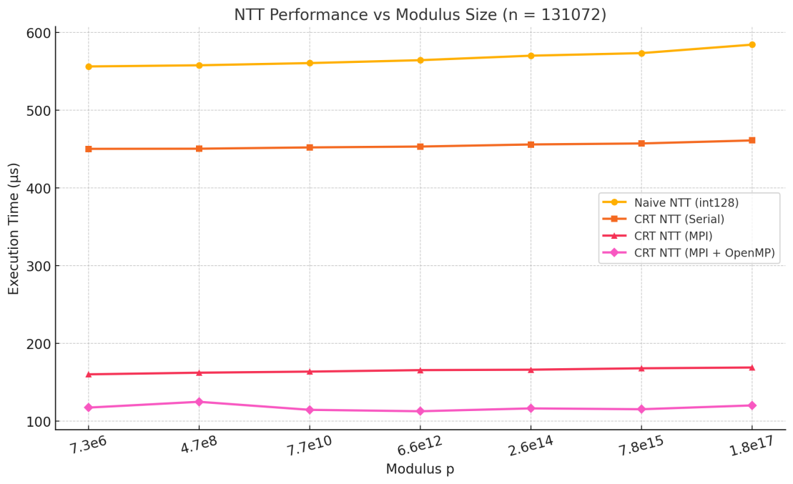

图2 耗时对比

和上次的结果相似，采取暴力int128的朴素NTT来到了最慢的位置，而采用CRT合并的NTT相比它而言加速比与上次差不多一致，这里不再赘述。

让我们继续分析MPI优化以及MPI+OpenMP优化。**前者相比朴素NTT加速比为3.4左右，相比串行CRT加速比也达到了2.74左右；而后者相比朴素NTT达到了4.8以上的加速比，相比于串行CRT也达到了3.8左右的加速比。**这个数据表明我们的优化总体上是非常成功的。

我们在上次的报告中已经分析过了，int128的常数十分吓人，在模乘下的int128会比正常慢6到10倍，而这就是暴力NTT的常数所在。而相比前者，CRT仅仅在合并时采用了int128，是一个串行的上位替代。这些和上次的分析相似，这里就不再多说了。

**接下来，我们进行理论分析的对照。**

仅使用MPI的4模NTT中，我们申请了4个进程，和多线程类似，所以理论的优化比是4.0。而实际实验中，相比串行CRT的加速比仅有2.74，可以被解释为多进程间通信以及整体的初始化开销过大。

而在MPI基础上优化的OpenMP版本中，理论上4个进程有8个线程，加速比远远大于实际。可以推测出OpenMP优化的部分更近似于“蚊子腿”的部分（主要并行部分已经由MPI来完成了），所以开销的占比很大，导致优化并不显著。不过总体还是有比较大优化的，特别是模数较大的时候。

一个反常的结果是：在最后一种版本中，我们的数据波动较大，并且其波动甚至有时盖过了p规模带来的影响。这可以从两方面来分析：首先以CRT为基础的方法在模数拆分的规模上都相差不大，本身受p的影响就并不大；其次，MPI和OpenMP毕竟是两个层面的并行方式，可能在兼容中并不能完全配合。MPI 通信的干扰可能 OpenMP 并行：在某些阶段，线程之间共享内存时，MPI 进程之间仍需通过网络通信；若 MPI 通信阻塞，会导致 OpenMP 内部线程无法顺利执行，进而引起性能抖动。

关于与SIMD结合的可能，在这里也进行探讨。**笔者先给出结论：至少和目前的CRT NTT，它是没有办法做到高效结合的。**

首先SIMD的向量化操作看起来与OpenMP的多线程策略互斥性是比较强的，究其原因是OpenMP本身就是对于循环所进行拆分的并行，而SIMD则需要精确地对循环中的元素进行2个或4个一组的配对。我们诚然可以在配对之后再进行多线程的加速，但是由于我们第一次实验中对SIMD的分析里已经发现其优化大约只有10%以内的量级，如此拆分进行更细粒度并行的开销和优化的幅度相比如何，还未可知也。所以二者是不太好结合的。

但是我们能否不用OpenMP，而仅换用SIMD呢？只用后者会不会得到更优的结果呢？笔者本来是希望进行一些代码实现后的比较的，但稍加分析就会知道：我们的CRT中用到了int128，而这在寄存器中占据的长度过大，导致了要么需要进行高低位拆分，要么需要降低并行的向量个数，从而导致这一举措是完全不现实的；而NTT蝴蝶变换中如果采用SIMD，实际上也就像我们前面提到的“蚊子腿”一样，频繁进行向量的迁移所耗费的开销，并不一定比优化带来的效果更大。

而事实上，我们可以根据以前的实验进行更直观的分析。第一次实验中SIMD的优化就是基于对蝴蝶操作的向量化——当时在未扩充有效范围的情况下（使用int），在n约等于105的规模下加速比仅仅为1.09；当时我们是对int的数据分为4个一组，中间步骤短暂拆分为了2个一组的形式（出现乘法在long long范围内，避免溢出）来进行计算。而当我们使用long long作为基数时，**这一步就会直接出现int128**。我们暂不论它本身带来的性能影响（尽管已经很巨大了），就向量化而言，它的效率就最多只有原来的一半（因为我们的数据字长变为了两倍，向量存储的个数也变为了一半）——这和我们前面分析CRT部分是否可以SIMD时的结论是完全一致的。**鉴于原先的加速比仅为1.09，在减半后极大概率是会产生负优化的。所以我们能下结论：至少笔者所实现的CRT NTT并行优化中，是不适合用SIMD的。**

**进一步地，我们来进行MPI不同划分策略的探讨。**

在我们的实现中，做到的是基于数据划分的MPI并行。它的结构十分清晰，所以在一开始就很容易让人想到。不过它的劣势在于通信开销随进程数上升，以及主进程CRT的合并在串行层面上耗费时间过多，这是可优化的部分，所以我们才有后续的OpenMP等多线程策略。但我们现在讨论的是MPI本身，所以这个瓶颈显然是不可忽略的。

那么我们能否进行任务并行呢？比如将CRT部分和NTT主体部分拆分，进行并行？这是不太现实的。因为CRT计算所需的是NTT的结果，本身就是有时效性的；而如果我们强行拆开并且阻塞等待，很显然和串行是没有太大区别的。

或许有人会认为，基于任务并行思想可以进行更细粒度的拆分，从而将能够并行的任务同时进行计算——这实际上就是流水线思想。但它的可行性可以从以下两个角度反驳：首先是这个粒度的问题。**因为NTT是一个递归的过程，我们是很难找到其子任务，使得它和外界可以被拆分开的。**其次就是通信开销的问题：更细粒度的并行意味着更多次数、更多不同位置的通信，**而通信开销是较为巨大的**——哪怕我只进行O(n)量级的通信，根据的公式[1]，也会有O(n)的开销——这在总体为nlogn量级的算法中已经是难以忽略的了。

**所以我们的结论是：最简单的数据划分MPI，同时也是最有效的。**而其他策略和SIMD一样，在我们的算法中是没有正向贡献的。

以上就是我们的性能分析和理论辨析部分。综上我们的任务已经完成。

##### 总结

本文基于MPI编程技术，针对4模数CRT下的NTT（MTT）算法进行了系统的并行优化设计。通过结合MPI和OpenMP多进程+多线程策略，实现了极小常数的任意模数NTT。

实验中，笔者详细分析了实验目标，并且系统探讨了为何采用数据并行而非其他MPI策略；同时也排除了SIMD这一不优的工具。在实现的不同阶段，笔者也保留了不同版本的代码进行性能测试，得出了比较可信而直观的加速比实验结果。

在实验过程中，笔者在获得了MPI编程宝贵经验的同时，也深入体会到了多种并行策略结合的思想，对并行程序设计有了较为深入的理解。

##### 项目链接

https://github.com/Hsy23333/NTT_parallel

##### **参考文献**

1. “HBJ model,” *Wikipedia*, The Free Encyclopedia, 15 Sep. 2024. [Online]. Available: https://en.wikipedia.org/wiki/HBJ_model?utm_source=chatgpt.com. [Accessed: 14 Jun. 2025].